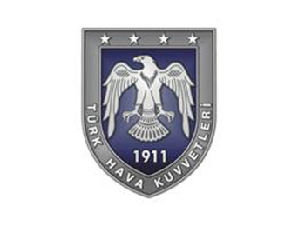
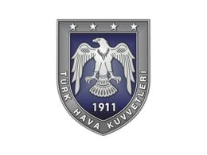
KUDRET DEMİR
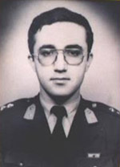
Kudret Demir, 07.12.1956 doğumlu olup, 1968 senesinde Salihli Altınordu İlkokulunu bitirdi.
1968 yılında sınavlarda dördüncü olarak kazandığı Bornova Maarif Koleji'nden 1975 yılında mezun olarak aynı yıl İstanbul Teknik Üniversitesi Makine Mühendisliği Fakültesi Uçak Mühendisliği Bölümü’nü kazandı. Yüksek öğrenimini 1981 yılında tamamlayarak Hava Kuvvetleri’nde Uçak Mühendisi olarak göreve başladı. 1984 - 1985 yıllarında Amerika Birleşik Devletleri'nde çeşitli mesleki kurslar aldı. Türk Hava Kuvvetlerinde Pilot Üsteğmen olarak görev yaptı.
14.04.1991 tarihinde bir trafik kazası sonucu kızı ile birlikte yaşamını yitirdi.
Babası Sayın Mithat Demir 1994 yılında arsayı bağışlayarak devlet işbirliği ile okul binasını oğlu Kudret Demir adına yaptırarak Türk milli eğitiminin hizmetine sunmuştur.
Okul 15 derslik, bir laboratuvar ve torunu Damla DEMİR adına anasınıfı ile 1997 - 1998 eğitim - öğretim yılında hizmete girmiştir.

